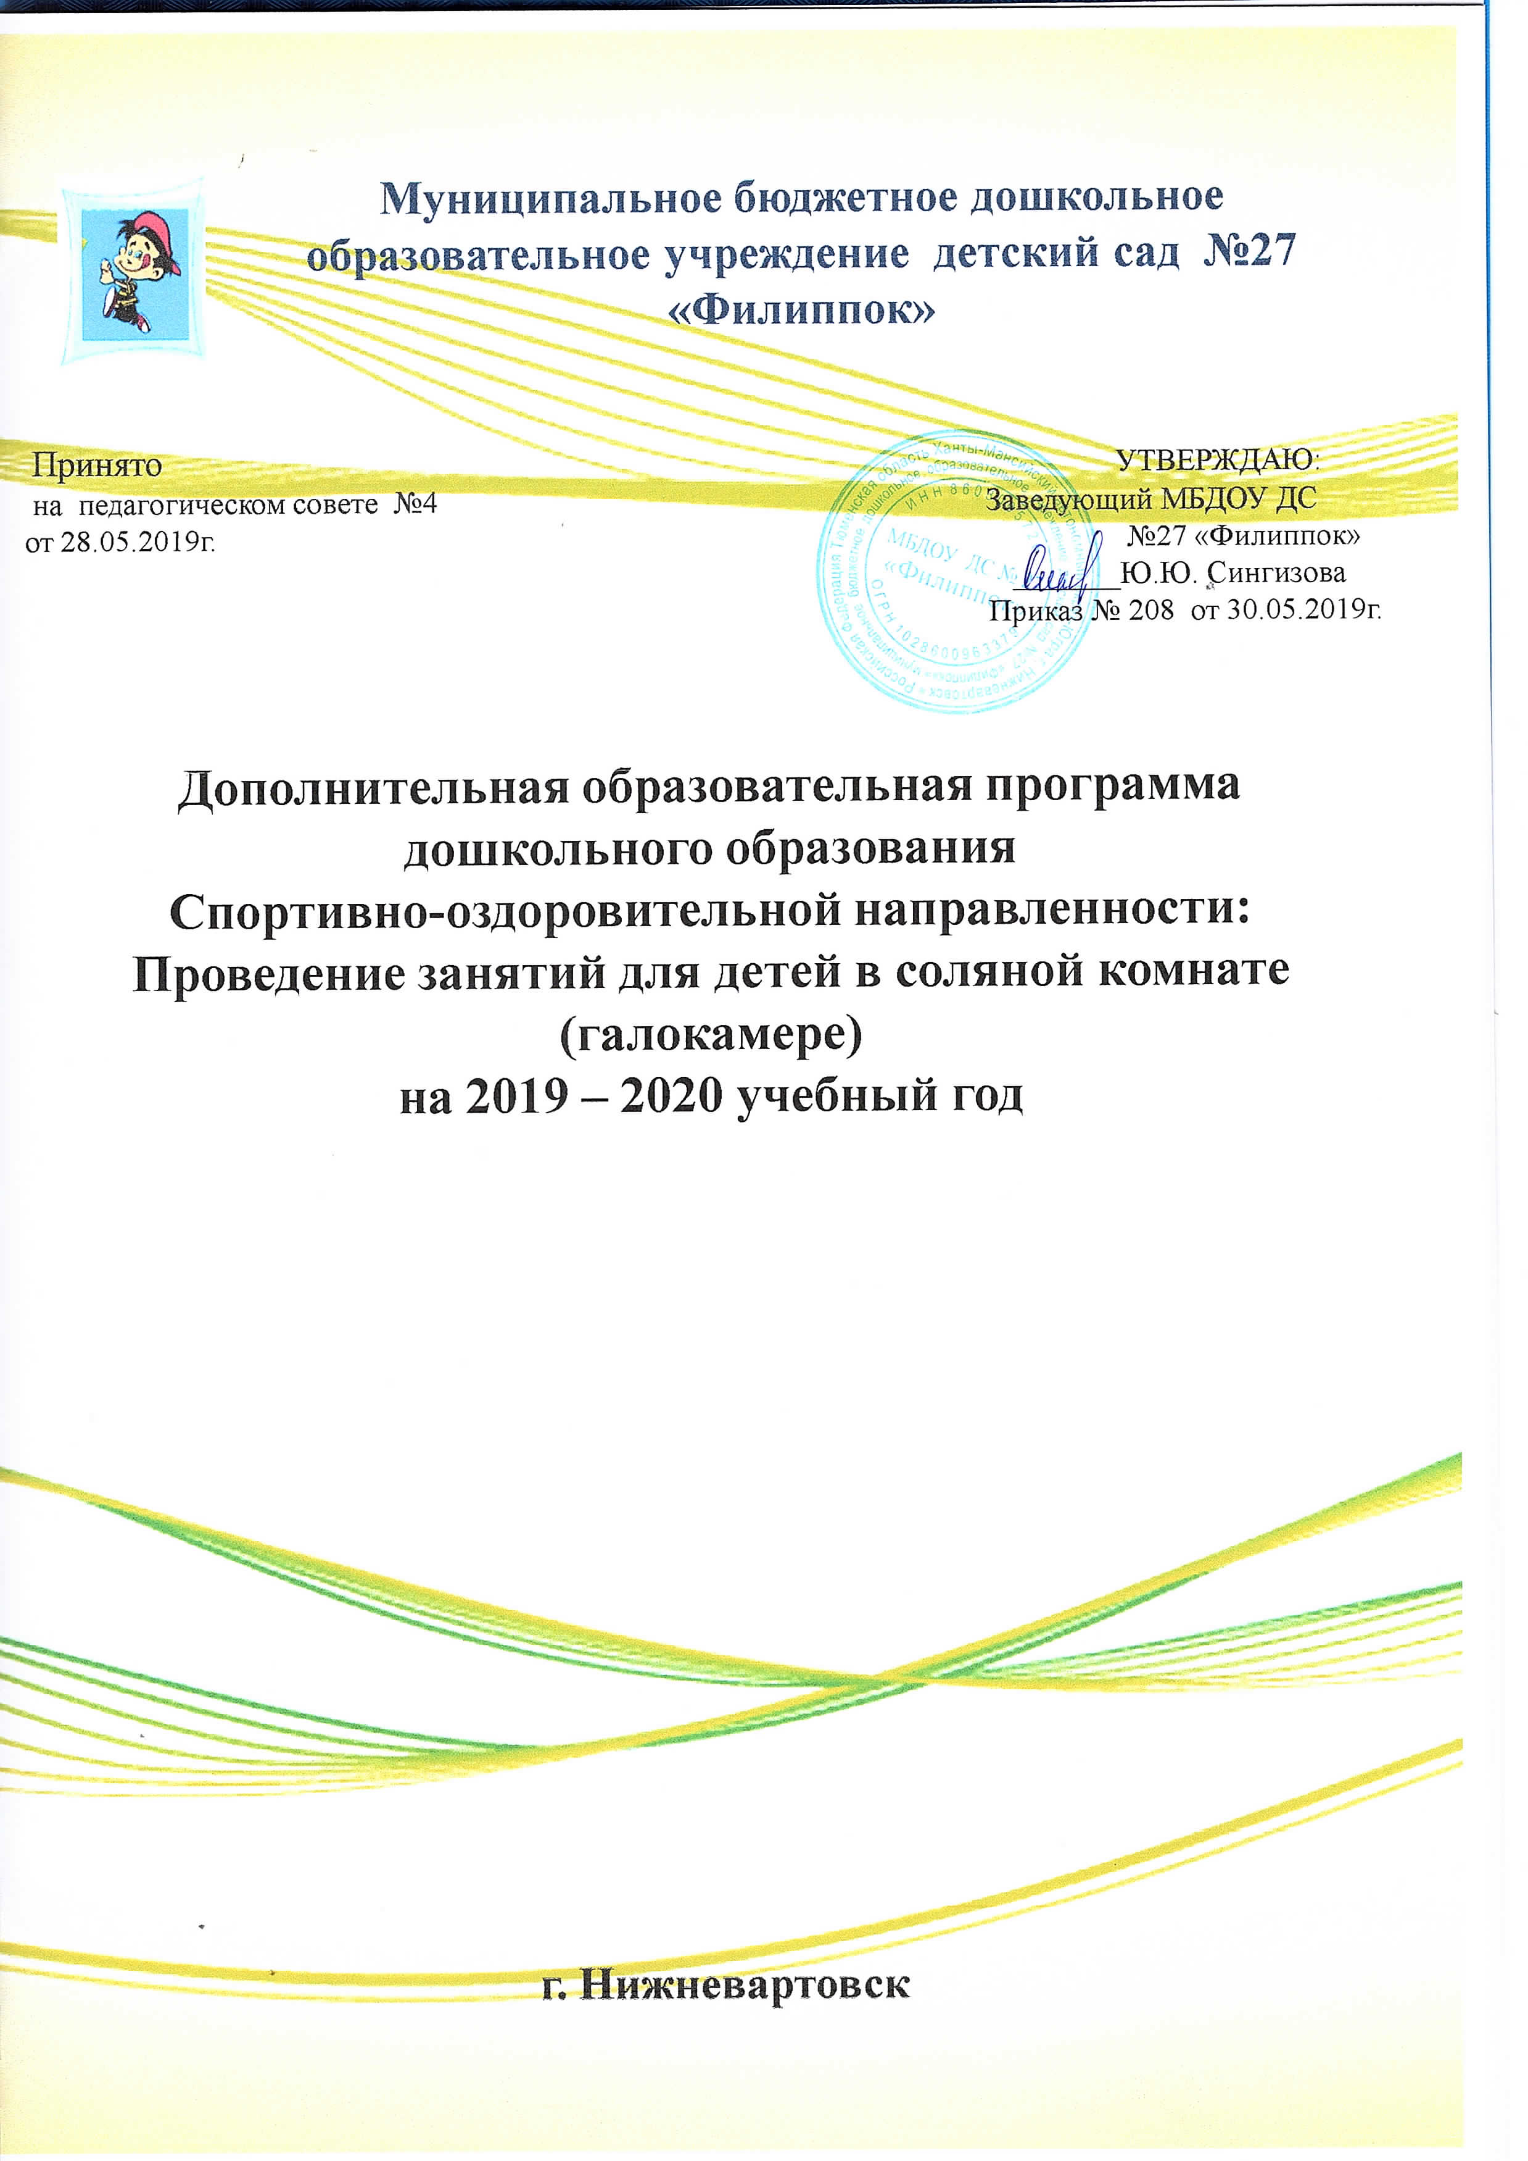

Немного из истории….
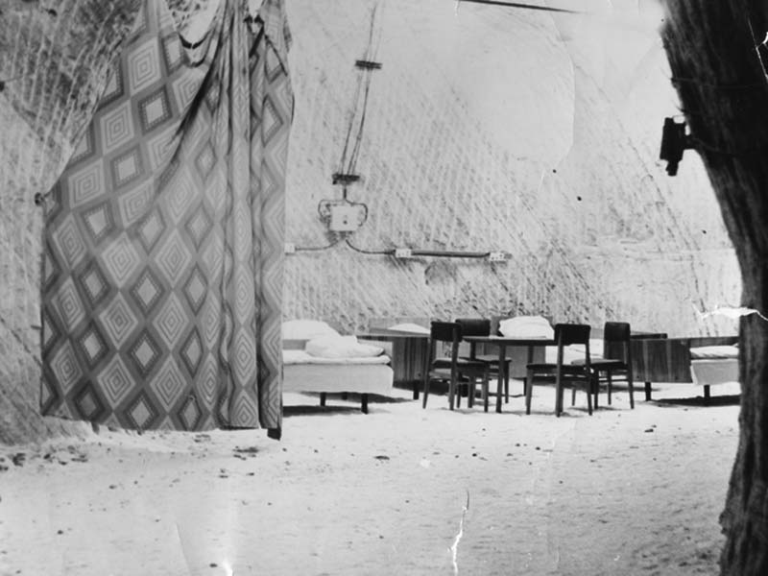
Методика лечения и профилактического оздоровления при помощи микроклимата естественных соляных пещер известна уже на протяжении многих лет. Зарождение этого направления в медицине произошло еще в 50-х годах XIX века, когда была открыта первая соляная лечебница в польской шахте «Величка».
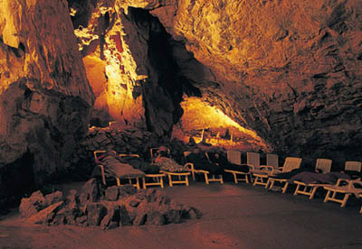
Сегодня природные соляные пещеры активно используются для проведения оздоровительных и лечебных сеансов спелеотерапии, где круглый год поддерживается специфическая концентрация частиц соли в воздухе. Кроме того, в пещерах всегда стабильная температура и уровень влажности, что в сочетании с полным отсутствием аллергенов и патогенных микроорганизмов создает идеальную терапевтическую среду.

Секреты галотерапии
Галотерапия (в переводе лечение солью) — методика лечения и профилактики различных заболеваний, основанная на оздоравливающем воздействии микроклимата, сходного с условиями подземных соляных пещер. Распространённые синонимы галотерапии — соляная пещера, спелеокамера, живой воздух. Лечение непосредственно в природных пещерах носит название спелеотерапия.
Современная медицина располагает данными об исключительно благоприятном воздействии на организм человека солей, содержащих ионы и хлориды натрия.
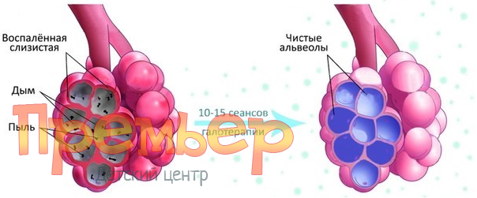
Основная заслуга галотерапии заключается в очищении органов дыхательной системы. Нахождение в соляной камере способствует насыщению клеток полезными ионами, тем самым восстанавливается функция легких, а микрофлора дыхательных путей очищается от пыли и вредных бактерий.
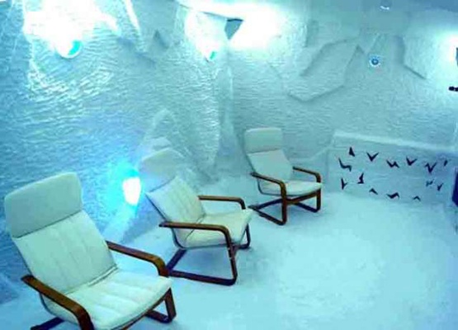
В течение сеанса галотерапии солевой воздух увеличивает насыщенность крови кислородом, формирует защитные силы организма для борьбы с инфекциями и вирусами. Соляные пещеры особенно полезны при лечении различных ЛОР-заболеваний: гайморитов, фарингитов и бронхитов. Эффективны соляные пещеры для детей, часто подвергающихся простудным заболеваниям. Они способствуют укреплению иммунной системы, как у детей, так и взрослых.
Галотерапию по праву считают прекрасным средством при проблемах косметологического характера. Солевые процедуры обновляют кожу, способствуют оздоровлению за счет отшелушивания ороговевшего слоя кожи и питают её.
Посещение соляных пещер приводит к качественному изменению интенсивности притока крови к клеткам кожи, усиливая кислородный обмен на микроуровне. Интересным фактом является более быстрое заживление ран и ссадин после посещения соляной камеры.
Преимущества галотерапии для детей
В осенне-зимний период и большую часть весны дети, как, впрочем, и взрослые, проводят 90% времени в отапливаемом помещении, находясь в условиях практически полного отсутствия солнца и свежего воздуха, что сказывается самым неблагоприятным образом на иммунитете.
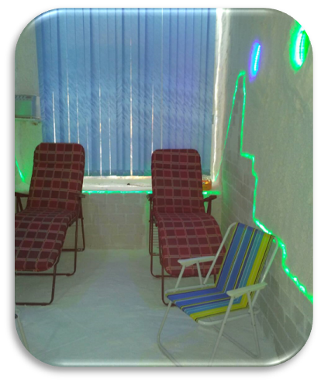
Современная тенденция замены всего натурального синтезированным, это относится как к продуктам, составляющим рацион питания, так и к подходу к оздоровлению и профилактике заболеваний. Растущий организм ребёнка должен получать поддержку в первую очередь от немедикаментозных методов оздоровления. Вот почему так важен фактор натуральности лечебного эффекта соляных пещер.
Очень высокий результат оздоровления в соляных пещерах отмечается у детей больных бронхиальной астмой, рецидивирующим бронхитом, а также, часто и длительно болеющих респираторными заболеваниями. Большая часть пролеченных детей в соляных пещерах практически избавляется от бронхиальной астмы, рецидивирующего бронхита, кожных и других заболеваний уже после первого-второго курса.
После первых процедур у детей больных бронхиальной астмой или хроническим бронхитом, могут участиться астматические приступы, усилиться кашель, увеличиться количество сухих хрипов в легких. Рост проявления описанных эффектов останавливается после первых сеансов, после чего наступает резкое улучшение.
В частности, проведённое оздоровление с помощью соляных пещер 450-ти часто и длительно болеющих детей в возрасте от двух до семи лет, посещающих дошкольные учреждения и переносящих в течение года от четырех до двенадцати эпизодов респираторных заболеваний, которые в 50-70% случаев заболевания протекали с осложнениями, в результате прохождения 2-3 курсов посещения соляных пещер у детей привело к снижению заболеваемости в 2,5 раза.
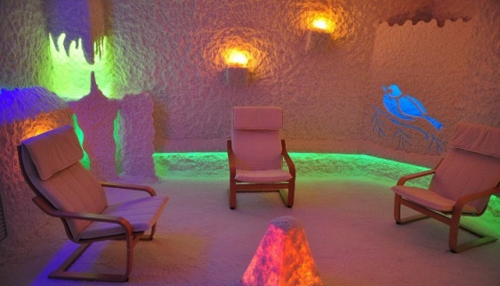
Многолетний опыт оздоровления детей показывает, что соляные пещеры являются одной из самых эффективных технологий которую необходимо включать в противорецидивные курсы часто и длительно болеющим детям, заболеваниями ЛОР органов, бронхиальной астмой и аллергическими проявлениями. Оздоровительные сеансы в соляных пещерах для детей должны проводиться курсами два-три раза в год (сентябрь-октябрь, декабрь-январь, март-апрель).
На сегодняшний день в галокамерах используются, как правило,галогенераторы третьего поколения, с 2010 года и по настоящее время, которые производят в Санкт-Петербургском институте профилактической медицины.
Необходимо помнить, что галотерапия, как и любой другой метод лечения, имеет противопоказания, поэтому перед проведением процедур необходимо проконсультироваться с врачом.

Противопоказания для оздоровления детей в соляной пещере:
- тяжёлое течение бронхиальной астмы;
- гормонозависимая бронхиальная астма;
- острое инфекционное заболевание в острой стадии;
- острая пневмония и другие острые состояния;
- все формы туберкулёза.
Механизм оздоровительного действия с помощью соляных пещер у детей:
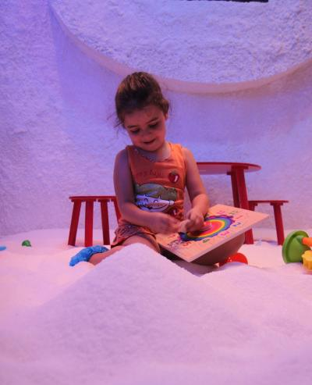
- Неспецифическаягипосенсибилизация (уменьшение эозинофилов, ЦИК, IgE);
- Иммуномодулирующее действие (активизация системы интерферона, местного иммунитета, Т – клеточного иммунитета, модуляция IgA, IgG, IgM);
- Улучшение функции кардиореспираторной системы (увеличение бронхиальной проходимости и жизненной емкости легких, модуляция АД, ЧД, ЧСС, улучшение функциональных проб);
- Местное действие (бактериостатическое, противовоспалительное, бронхолитическое, секретолитическое, улучшение дренажной функции легких).

Дополнительная платная услуга
Оздоровление детей в соляной комнате

